目 录

摘要………………………………………………………… 1
名词解释…………………………………………………… 1
一、基本气候概况………………………………………… 2
1.气温偏高…………………………………………… 2
2.降水偏少…………………………………………… 3
3.日照正常…………………………………………… 4
4.风速略小…………………………………………… 4
二、主要天气气候事件…………………………………… 4
1.热带气旋多、影响大……………………………… 4
2.开汛早、雨量少、“龙舟水”略强……………… 6
3.秋冬连旱…………………………………………… 9
4.年初霜（冰）冻灾害严重，年尾遭遇强霜降风… 9
5.高温日数创历史新高………………………………10
6.雾、霾日数大幅减少………………………………11
7.强酸雨发生频率增加………………………………12
8.雷电灾害与去年相当………………………………13
9.龙卷风袭击南沙和番禺……………………………13


【摘要】
“台风多、开汛早，高温多、降水少，酸雨增、灰霾降”是2009年广州市主要气候特点。全市年平均气温22.5℃，较常年平均值偏高0.6℃；年降水量1549毫米，较常年平均值偏少15%；寒害偏重，1月霜（冰）冻灾害严重，11月霜降风突出；2月气温异常偏高；入汛前降水严重偏少，秋冬旱情明显；汛期开汛早、雨量少、“龙舟水”略强；热带气旋多、影响大；高温日数多创历史纪录；灰霾日数则显著减少；强酸雨出现频率增加。总体气候属一般年景。

名词解释：
1、常年――――1971～2000年的统计值。
2、历史――――有气象观测记录以来。
3、站日或站次――全省86个站出现某天气现象总日（次）数。
4、暴雨――――日雨量50毫米～99.9毫米之间。
（若无特别说明，则指日雨量≥50毫米的降水）
5、大暴雨—―—日雨量100毫米～249.9毫米之间。
6、特大暴雨――日雨量≥250毫米。
7、高温――――日最高气温≥35℃。
8、大风――――阵风风速≥17.2米/秒。
9、灰霾――――日平均能见度＜10公里且日平均相对湿度≤90％。
10、落雷――――雷击触及地面或物体的现象。
11、雷电日―――该日在全市范围内任一地方落雷1次或以上。
12、落雷总数――全市各地区落雷次数的累积值。
13、落雷密度――每平方公里面积上的落雷次数。

1


- 基本气候概况
- 气温偏高
2009年，广州全市平均气温22.5℃，各区（市）平均气温21.2～23.1℃，由东北向西南递增（图1）。与常年同期相比，全市平均气温偏高0.6℃，各地除从化略偏低0.3℃外，其余均偏高（图2），花都、广州、番禺显著偏高0.9℃以上。
图1 2009年广州市年平均气温分布图
图2 2009年广州市年平均气温距平分布图
全市平均逐月气温变化（图3）：1月份出现严重低温霜（冰）冻天气，全市平均气温显著偏低1.5℃，各区（市）平均气温除花都偏低0.7℃外，其余地区显著偏低1.0℃以上，从化偏低达2.4℃；2月份广州气温异常偏高，全市平均气温达到20.5℃，相当于常年4月上旬的气温水平，较常年同期显著偏高6.0℃，各区（市）平均气温一致偏高，其中从化、增城偏高5.4～5.8℃，番禺、广州、花都偏高6.1～6.7℃，各区（市）均创当地历史2月平均气温最高记录，气候异常偏暖导致农作物物候提前或出现发育期紊乱；7～9月高温天气突出，10月冷空气活动偏弱，气温持续显著偏高；11月冷空气活跃，气温明显偏低；其余月份气温正常。
图3 2009年广州市逐月平均气温变化图
广州市气候公报
2

2009年广州市年极端最高气温37.4～38.8℃，除增城出现在8月2日外，其余均出现在7月18日。年极端最低气温-2.9～3.9℃，均出现在1月11日。
Guangzhou Climate Bulletin
- 降水偏少
2009年广州地区平均年降水量为1549毫米，各区（市）年降水量1411～1942毫米，呈东多西少分布格局（图4）。与常年同期相比，全市平均年降水量偏少15%，各区（市）一致偏少1～23%（图5）。
图5 2009年广州市年降水距平百分率分布图
图4 2009年广州市年降水量分布图
全市平均逐月降水量变化（图6）：除3月、6月、11月和12月的降水偏多外，其余月份的降水均偏少；1月、2月全市平均降水量不足10毫米，较常年同期严重偏少8～9成，广州市出现明显旱情；3月份降水量较常年同期偏多7成，提前进入汛期，旱情解除；汛期（4～9月）降水除6月偏多3成外，其余各月均大都偏少1～3成，10月降水更是显著偏少近8成，持续少雨致使局部地区出现秋旱；11月和12月冷空气活跃带来明显降水，旱情解除。
图6 2009年广州市逐月降水量变化图
3
表1 2009年广州市各区（市）气候要素一览表
站名 | 平均气温(℃) | 气温距平  (℃) | 降水量  (毫米) | 降水距平  百分率(%) | 雨日  (天) | 雨日距平  (天) | 日照时数  (小时) | 日照距平  百分率(%)
花都 | 23.1 | 1.1 | 1411.2 | -21.3 | 128 | -29 | 2060.0 | 13.0
从化 | 21.3 | -0.3 | 1489.3 | -22.9 | 136 | -21 | 1474.7 | -12.5
广州 | 23.0 | 0.9 | 1472.6 | -15.2 | 128 | -21 | 1671.8 | 2.7
增城 | 22.2 | 0.4 | 1941.9 | -1.3 | 139 | -14 | 1707.2 | -8.6
番禺 | 23.1 | 0.9 | 1430.4 | -13.1 | 134 | -17 | 1437.0 | -20.5
- 日照正常
2009年广州市各区（市）日照时数1437～2060小时，以花都最多，番禺最少（表1）。与常年同期相比，从化、增城、番禺年日照时数均略偏少，花都、广州略偏多。
- 风速略小
2009年广州地区年平均风速1.5～2.2米/秒，除花都、从化外，其余各区（市）均较常年偏小0.2米/秒左右。秋冬季节主导风向为偏北风，平均风速较大，春夏季节主导风向为偏东南风，平均风速较小。年极大风速13.4米/秒（广州）～22.4米/秒（增城），大风日数：花都5天、从化2天、广州0天、增城3天、番禺4天。大风天气以7月份出现最多，台风“莫拉菲”影响期间，增城、番禺和广州出现了全年最大风速。

- 主要气候事件
- 热带气旋多、影响大
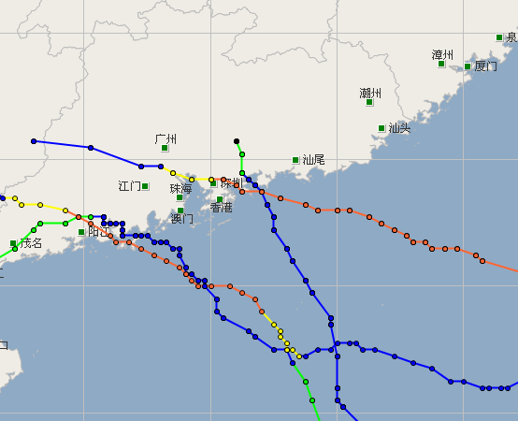
2009年共5个热带气旋登陆广东省，较常年显著偏多。其中有4个对广州市有影响，分别是台风“莫拉菲”和“巨爵”、热带风暴“天鹅”和“浪卡”。
图7 2009年影响广州热带气旋路径
广州市气候公报
（1）“莫拉菲”携狂风暴雨正面袭击
0906号台风“莫拉菲”于7月19日零时50分在深圳市大鹏半岛沿海地区登陆，登陆时中心附近最大风力13级，风速38米/秒。登陆后，“莫拉菲”向偏西北方向移动，穿过南沙、番禺区（见图7），7时减弱为热带风暴并逐渐远离我市。“莫拉菲”强度强、发展快、移速快、风雨影响范围广，是1951年以来7月登陆珠江三角洲最强的台风。受其影响，广州地区出现8～9级大风，阵风11级，南沙出现最大阵风29.2米/秒；18～20日，全市普降中到大雨，南沙、番禺出现暴雨，广州中大站的最高潮位超警戒达2.07米。“莫拉菲”带来的狂风暴雨给市民出行、道路交通、航运、市政绿化、农业生产等造成严重影响，部分地区受灾严重：广州市共接到市政绿化抢险信息128宗；广州白云机场55个出港航班延误；南沙区受损农作物面积达32560亩，受损水产养殖面积2879亩，房屋倒塌70间，经济损失3803万元，万顷沙附近水域一艘货轮避风时意外沉没。
4
（2）“巨爵”引发风暴潮
Guangzhou Climate Bulletin
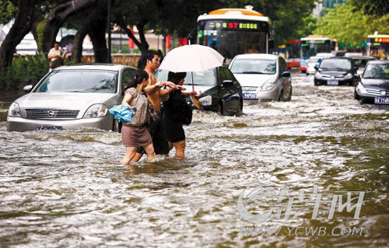
0915号台风“巨爵”于9月15日早晨7时在台山市北陡镇登陆，中心附近最大风力12级。“巨爵”具有移速快、时间长、影响广、降水强和风暴潮严重的特点。受其影响，14～16日广州市普降中到大雨，局部暴雨，珠江口附近海面出现80～160厘米风暴潮增水，南沙和番禺沿海以及市区珠江河段普遍出现2.3～2.7米以上20年一遇高潮水位，其中黄埔站出现超50年一遇的2.5米高潮位。在强降水和风暴潮作用下，广州三元里大道、沙面、天河车陂、萝岗、白云区等地水浸严重（图8），其中白云区黄石西路装饰城由于河水倒灌，百余家商户被淹，水深约50厘米，损失近百万元，萝岗开发区河水漫堤百余亩菜地被淹。
图8 “巨爵”引发风暴潮，广州水浸严重
（3）“天鹅”滞留，暴雨倾城
0907号热带风暴“天鹅”于8月5日6时20分在台山海宴镇沿海地区登陆，其后维持少动并在江门境内停留超过24小时，7日10时进入北部湾，至此，“天鹅”在广东境内停留超过48小时，这是广东省有热带气旋记录以来最长陆地滞留时间。“天鹅”移动速度慢、路径变化多、影响时间长、累积降水多。受其影响，8月5～6日广州市出现明显降水过程，伴随有强雷电、短时雷雨大风等强对流天气。6日雨势最强，除花都、从化降中雨外，其他区（市）均降暴雨到大暴雨，番禺、南沙区多个自动站降100毫米以上的大暴雨。暴雨倾城导致广州市“水漫金山”，交通受到严重影响（图9）：市区出现18处水浸，岗顶到中山三院路段马路变成河流；番禺迎宾路被淹200多米、水深达1米，交通中断近5个小时；白云机场43个出港航班延误。
5
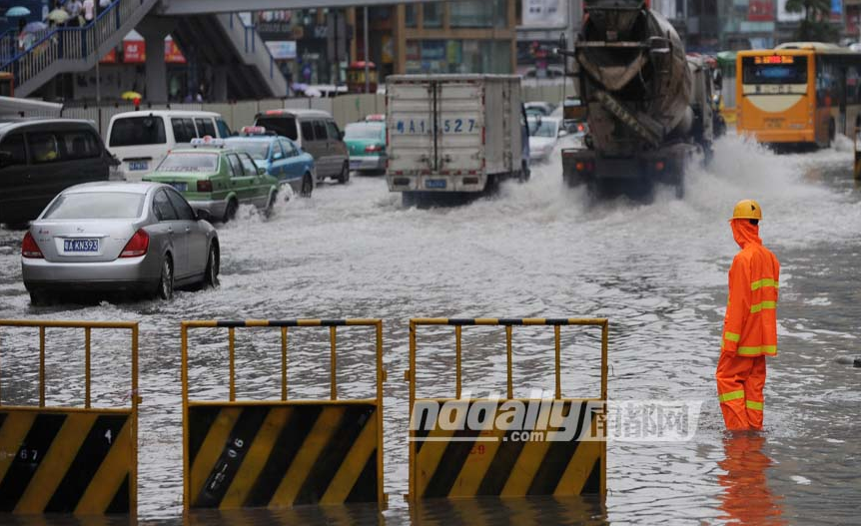
（4）优质台风“浪卡”
图9 “天鹅”暴雨倾城，交通严重受阻

0904号热带风暴“浪卡”于6月26日晚上10时50分在惠州市惠东县平海镇登陆，向偏西北方向移动，穿过大亚湾，27日凌晨1时在大亚湾开发区澳头镇再次登陆，登陆时中心附近最大风力8级。凌晨2时减弱为热带低压。“浪卡”主要影响广州市的增城和从化，两市分别出现暴雨和大雨的降水过程，由于风雨强度不强，没有造成较大直接灾害损失，是少有的优质台风。
- 开汛早、雨量少、“龙舟水”略强
3月5日，全省开汛，较常年提前1个多月，广州市也基本于3月入汛。前汛期（4～6月）全市平均降水量为725毫米，除增城略偏多1成外，其余各区（市）均偏少1～3成。5月21日至6月20日“龙舟水”期间，全市平均降水量369毫米，较常年偏多15.9%，属中等年景。3～9月，除热带气旋带来的降水外，全市还有12次主要降水过程（图10）：
图10 2009年3-9月广州市平均逐日降水
广州市气候公报

6
（1）3月上旬中期的中～大雨
Guangzhou Climate Bulletin
3月5～7日，在高空槽、冷空气共同影响下，广州市出现明显降水、降温过程。期间，各区（市）气温下降3～6℃，过程平均雨量达到65.4毫米。这场春雨及时解除了广州市前期旱情，为春耕生产提供了充足的水源。
（2）3月下旬后期的大雨、局部暴雨或大暴雨
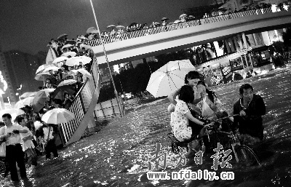
3月27～29日，广州市出现强降水，过程平均雨量达78.6毫米，除花都外，各区(市)均出现大雨以上降水，增城、广州出现暴雨或大暴雨。28日雨势最强，黄埔区三防办站日雨量达143毫米，广州17～18时出现短时强降水，五山站一小时降水量达64.7毫米，并伴有7～10级的短时雷雨大风，黄埔和天河东圃出现小冰雹。强降水导致广州大道等主要干线遭遇今年来第一次水浸（图11），市区多处交通瘫痪，白云机场13个出港航班延误，20进港航班备降周边机场。
图11 3月28日傍晚，广州大道水浸
（3）4月中旬的3次中～大雨
广州市4月中旬连续发生3次中～大雨过程，部分伴随出现强对流天气。13日，下午2时开始广州市出现强雷雨天气，白云区、增城、花都、番禺等地出现强降水，部分地区出现7～8级的雷雨大风。15～16日，广州市出现中～大雨、局部暴雨的降水过程。18～20日，广州市出现中～大雨的降水过程，其中增城19日降水36.4毫米最大。连续降水导致道路湿滑，对交通产生不利影响。
（4）4月下旬中期的大～暴雨
4月25日，广州地区除番禺外，其余区（市）普降大～暴雨，增城、从化分别降74.0毫米和52.6毫米的暴雨降水。强降水给交通带来严重影响，广州市一日内出现8起交通事故，多个地区的体育中考也因此而暂停或延后。
（5）5月中旬后期至下旬后期的连续降水
5月17～29日，广州市连续出现3次明显降水，分别是17～20日的中～大雨、22～25日的大～暴雨（伴随出现强对流）以及27～29日的小～中雨，降水日数长达13天。其中，23～24日，番禺连续两天出现暴雨，增城24日也出现67.3毫米的暴雨，为全市月内最大日降水，广州市23日出现了44.7毫米的大～暴雨。
7
（6）6月上旬前期的暴雨
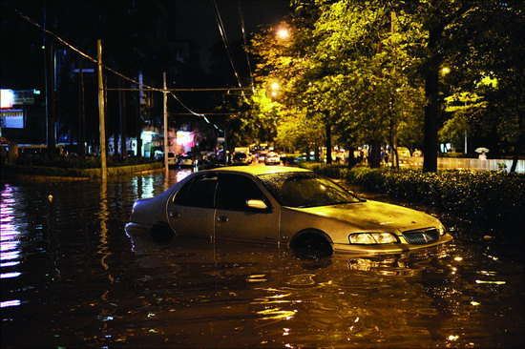
6月3～4日，受高空槽和切变线影响，广州市出现大范围暴雨降水过程。4日雨势最强，花都、广州、增城普降暴雨，五山观象台日降水量达81毫米。此次降水强度较大，3日23时五山气象站降雨强度达到67毫米/小时，伴有强雷暴天气发生，广州多处出现水浸街（图12），20多条主要路段积水，交通严重受阻，天河的员村、岗顶、东圃等地出现大面积的塞车，番禺迎宾路南村段、丽江花园水浸路段长度都超过50米，白云山还出现多处塌方。
图12 6月3日晚上广州岗顶马路积水
（7）6月上旬末至中旬中期持续的暴雨、局部大暴雨
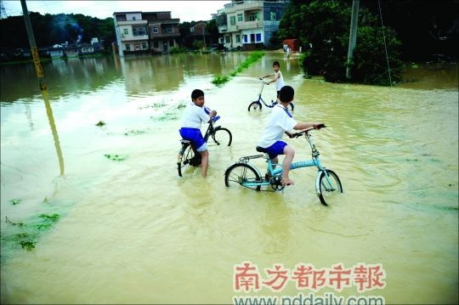
6月7～16日，在高空槽、切变线及季风云团的共同影响下，广州市出现持续性强降水过程。8日20时至9日8时，万顷沙十九涌绿泽农场12小时内降水量230.2毫米,龙穴岛174.8毫米，均达特大暴雨等级。10日降水出现短暂停歇后，11日雨势再次加强，增城降180毫米的大暴雨，从化降97毫米的暴雨。12～16日维持中～大雨、局部暴雨。在暴雨袭击下，增城市小楼镇的高元村、新楼村等多个村庄低洼处的农田、鱼塘和道路被淹（图13），水稻、花生等农作物损失严重，鱼塘的鱼被洪水冲走。
图13 6月11日暴雨急袭，增城数村成泽国

广州市气候公报

（8）6月下旬的中～大雨、局部暴雨
6月22～30日，受副高边缘不稳定天气影响，广州市出现持续不断的中～大雨、局部暴雨。23～25日雨势较强，23日从化降67.6毫米的暴雨，24日增城降59.1毫米的暴雨，25日花都降51毫米的暴雨。27日雨势再次加强，增城降68.5毫米的暴雨。
8
（9）7月上旬中期的中～大雨
Guangzhou Climate Bulletin
受西南季风和副热带高压边缘不稳定气流的影响，7月4～6日广州市普降中到大雨，除从化外，过程雨量为50～80毫米。受本省西部暴雨以及广西上游来水共同作用，7日西江中下游出现5年一遇洪水，加上正值天文高潮期，加上西、北两江洪水叠加，珠江广州段乃至珠江三角洲下游的江河出现今年以来最高潮位。
（10）7月下旬持续性局地强降水
7月23～31日广州市持续出现阵性降水，广州、增城过程雨量分别为93毫米和135毫米，其余地区为16～25毫米。此次过程局地性很强，25日增城出现88.3毫米的全市当月最大日雨量，但其余地区雨量都不足10毫米。降水有效缓解了前期的高温天气。
（11）8月中旬前期的大～暴雨、局部大暴雨
受季风槽影响，8月11～12日广州市普降大到暴雨，局部大暴雨。11日，从化、增城、番禺三地降大到暴雨，其中番禺日降水量达120毫米，12日，全市大部地区再降大到暴雨，番禺日降水量73.4毫米。
（12）9月上旬后期局地大暴雨
9月8～9日广州市出现强雷雨天气，花都8日降127.6毫米的大暴雨，从化9日雨量48.9毫米。
- 秋冬连旱
2008年11月11日至2009年2月28日，全市平均降水量仅有26.9毫米，比常年同期的171.3毫米显著偏少84%，各区（市）降水量均不足40毫米，其中番禺仅16.7毫米。期间，各区（市）无透雨（连续降水总量不足20毫米）日数全部达100天以上。加上2月份广州市气温异常偏高，蒸发量大，土壤失墒迅速，导致广州市出现明显秋冬连旱。2月28日干旱监测结果表明，番禺区出现较重气象干旱，其余区（市）出现中等气象干旱。受旱的主要是经济作物，灌溉条件较差的高岗旱地、沙滩地和望天田旱情相对比较严重。
- 年初霜（冰）冻灾害严重，年尾遭遇强霜降风
2009年广州市寒冷灾害属较重年份，1月出现持续性低温霜（冰）冻过程，11月遭遇强霜降风天气，给农业生产造成严重影响。
9
（1）1月上旬后期至中旬中期的持续性低温霜（冰）冻过程。1月7日强冷空气影响广州市并不断有冷空气补充，气温节节走低，在晴空辐射降温作用下，11日各区（市）最低气温降至4℃以下，从化出现霜（冰）冻天气并出现全市最低气温-2.9℃。14～15日中等强度冷空气补充南下，霜冻范围扩大至增城、番禺等地，17日后气温逐步回升。此次低温霜（冰）冻过程持续时间长且最低温度低，果树和蔬菜等不同程度受害，尤其从化、增城灾情较严重（图14）。
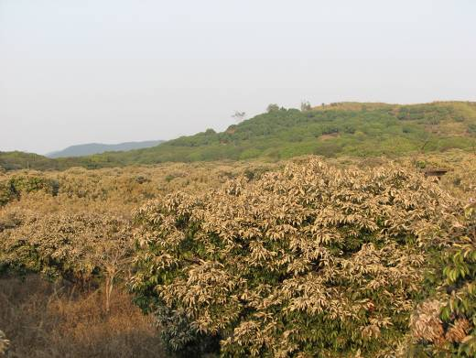
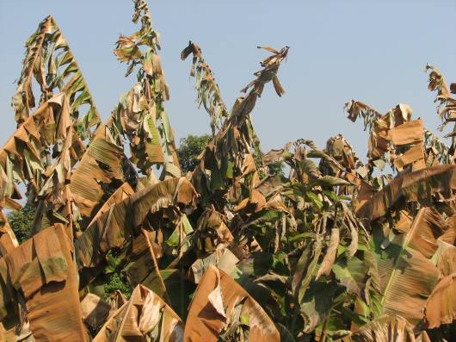
（2）11月中旬的重霜降风过程。11月12日起强冷空气影响广州市，1日内全市气温骤降5～6℃，各地普降大雨，从化降71.7毫米的暴雨。13日阴雨天气持续，15日强冷空气补充影响并带来小到中雨，17日后天气由湿冷转为干冷。期间广州市气温不断降低，平均气温由11日的25～26℃降至17日仅8～10℃，过程降温幅度达16～17℃，过程最低气温降至5～7℃。19日后气温缓慢回升，截至20日整个霜降风过程持续达8天，属重霜降风。此次霜降风过程前湿后干、降温幅度大、持续时间长、并伴有中到大雨、局部暴雨。由于前期广州市气温持续偏高，作物的抗寒能力较差，霜降风给作物的生长发育和部分还没有成熟收割的晚稻带来不利影响，同时气温急降对人体健康有不利影响，期间广州市感冒发烧的患者急增。另一方面，这次冷空气带来明显降水，有效缓解了前期的旱情，对冬种生产和水库蓄水有利。
从化荔枝遭受冻害
增城香蕉遭受冻害
图14 2009年1月广州市霜（冰）冻灾害灾情图
广州市气候公报
- 高温日数创历史新高
2009年，广州市平均年高温日数35.6天，较过去30年的平均天数多了20.6天，并打破2007年34.4天的纪录，创历史新高。
10
表2 2009年广州市高温要素汇总表
Guangzhou Climate Bulletin
站  点 | 极端最高  气温(℃) | 极端最高气温出现日期 | 高温日数(天) | 过去30年平均  高温日数 (天) | 高温日数  距平(天) | 高温日数  历史排位
花都 | 38.8 | 7.18 | 44 | 18.0 | 26.0 | 1
从化 | 37.8 | 7.18 | 32 | 17.9 | 14.1 | 3
广州 | 37.8 | 7.18 | 31 | 14.7 | 16.3 | 3
增城 | 37.4 | 8.2 | 36 | 13.6 | 22.4 | 2
番禺 | 37.7 | 7.18和8.2 | 35 | 10.9 | 24.1 | 1
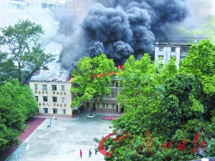
年内主要的高温时段有：6月中旬末至下旬初、7月上旬后期、7月中旬前中期、8月上旬前期、8月中旬后期至下旬后期、9月上旬前中期、9月中旬后期和9月下旬中期。其中：7月中旬前中期气温最高，在副热带高压和台风“莫拉菲”外围下沉气流的共同作用下，7月18日各地最高气温都接近或高于37℃，成为今年广州市最热的一天；8月中旬后期至下旬末高温持续时间最长，番禺、增城、花都过程高温日数为17～18天，破或平当地8月份最长高温日数纪录，广州、从化分别为15天和16天，位列第二。
图15 高温导致广州东莞庄路五一小学起火

长时间的高温天气给人们生产生活带来了严重影响：广州市用电负荷屡创新高，7月14日最高负荷达1005.15万千瓦，成为全国首个电网负荷超过1000万千瓦的省会城市；7月份广州市自来水供水量比去年同期上升3.7%；火灾频发，汽车自燃、爆胎等事故大增。
- 雾、霾日数大幅减少
2009年，广州地区大雾日数为：从化、增城8天，番禺6天，花都2天，广州1天。与常年相比，从化、增城偏多，其余各区（市）均偏少。大雾主要出现在2月、4月、11月和12月。
11
2009年，广州地区灰霾日数在71～113天之间，其中广州市78天，为近七年来最少。与2008年相比，花都、从化、增城增加了3～22天，而往年灰霾较重的广州和番禺则有所减少，其中广州减少了30天，番禺也减少了13天。年内灰霾主要集中在2月、4月、10月、11月和12月（图16），2月全市平均灰霾日数达12.6天，为全年最多。11月23～29日广州市出现一次较强的灰霾天气过程，具有持续时间长、范围广、强度大的特点，持续时间长达7天，在近10年中列第三位；影响范围覆盖全市，广州、花都、南沙、番禺均发布了黄色灰霾预警信号；黑碳浓度、可吸入颗粒物浓度、细粒子气溶胶浓度等多项监测指标超标并出现近年来最大值，细粒子与黑碳粒子污染特征非常明显。严重的灰霾天气导致广州城外多条高速公路被封闭和出现堵塞，同时对人体健康不利，致使呼吸道、心脑血管、肺炎、鼻腔炎症等疾病的发病率增加。
图16 2009年广州市逐月灰霾日数变化图
- 强酸雨发生频率增加
2009年广州五山站共进行酸雨观测100场（次），PH值小于5.6的酸雨有96场（次），出现频率为96%，其中PH值小于4.5的强酸雨有77场（次），出现频率为77%。与近5年记录相比，酸雨出现频率属中等，高于2007年和2008年，但低于2005年和2006年，而强酸雨出现频率则仅比2005年低而高于其他年份。
广州市气候公报
12
从年变化来看（图17），2月降水少未检测，9月酸雨及强酸雨频率分别为75%、25%均为全年最低。4～8月检测的66场降水有65场呈酸性，仅有1场不是酸雨。今年3月降水偏多，酸雨场次也多。强酸雨3～8月共61场，相当于每3天一场。
图17 2009年广州市逐月酸雨频率变化图
- 雷电灾害与去年相当
Guangzhou Climate Bulletin
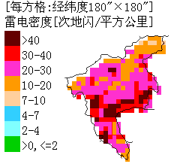
根据闪电定位网监测，2009年广州市雷电日数为200天，落雷总数19.1万次，落雷密度26.4次/平方公里，与2008年相比略有减少。年内，据统计，广州市各地发生雷电灾害135起，直接经济损失1210.1万元，雷击造成人员伤亡的有7起（5死4伤，与2008年相同）。雷电灾害集中发生在3～9月，6月份最多，发生的雷击事故占全年的41.5%。6月10日，广州娃哈哈恒枫饮料有限公司遭受雷击，损坏生产设备若干，造成公司停工3天，直接经济损失50多万元。电力行业雷电灾害损失相对较重，从化供电分公司2009年直接经济损失共79.3万元。番禺区2009年雷电灾害造成的人员伤亡多，东环街、钟村镇、石基镇、洛浦街和桥南街先后发生雷击伤亡事故，共造成4人死亡，3人受伤。
图18 2009年广州市雷电密度分布图
- 龙卷风袭击南沙和番禺
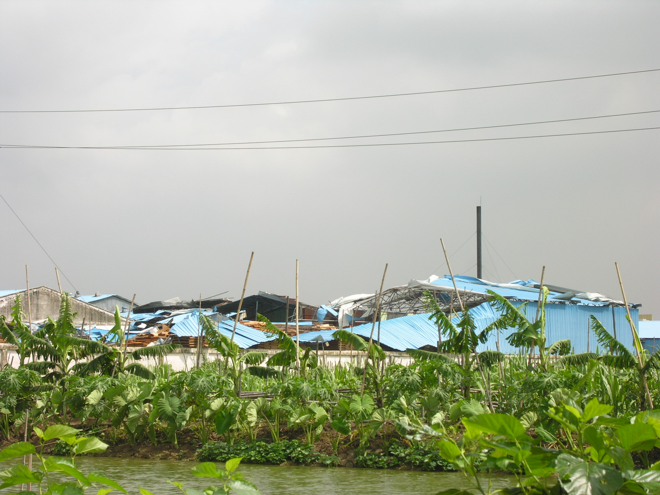
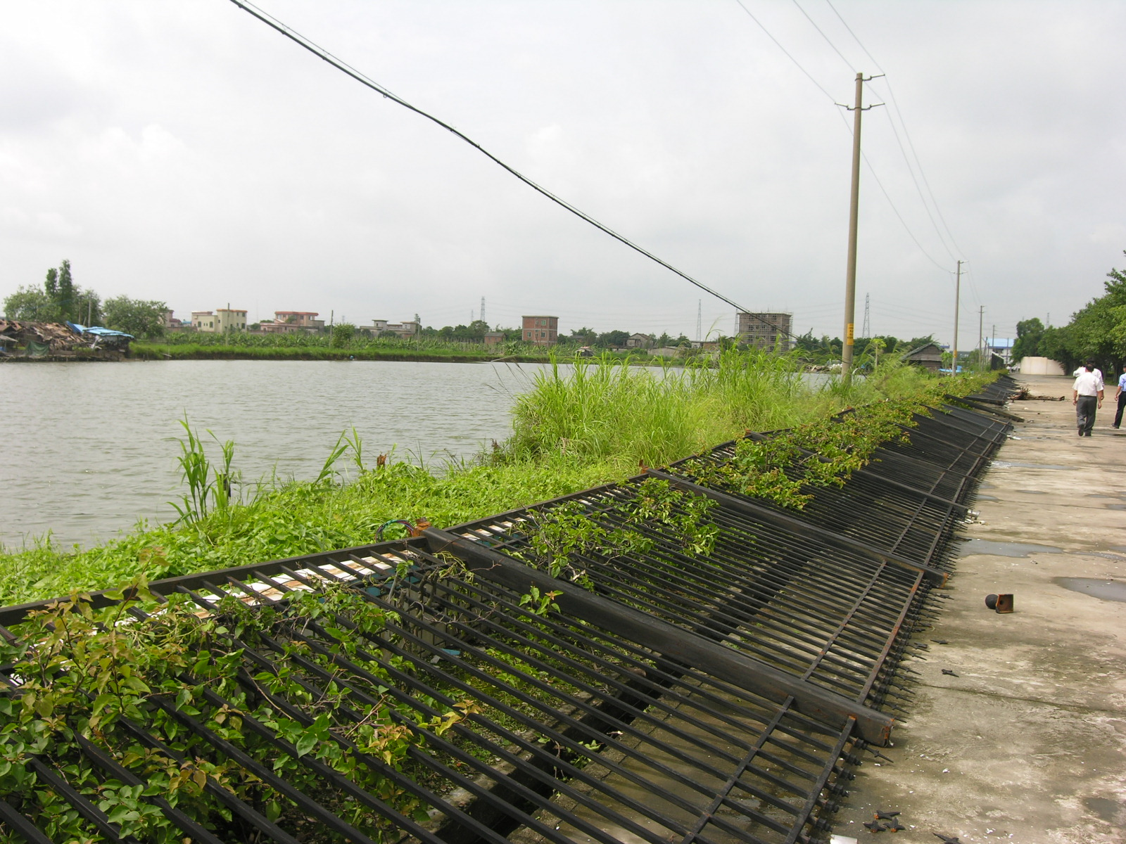
强对流天气主要发生在汛期：5月17日18时，南沙区遭受龙卷风突袭，造成数十颗大树被刮倒，受影响农田约1000多亩，万顷沙镇电力设施被毁，九至十五涌全片停电，直接经济损失约100万元；7月4日15时，龙卷风袭击番禺东涌镇南涌、鱼窝头、东深等村，造成东涌镇5家企业部分厂房损坏和南涌、鱼窝头、东深等村部分农作物及住宅受损（图19），9人受伤，直接经济损失约836万元。
图19 2009年7月4日龙卷风袭击番禺
13

